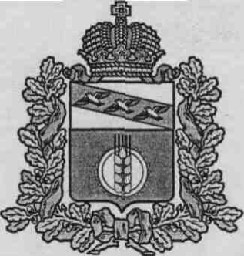
АДМИНИСТРАЦИЯ
КУРЧАТОВСКОГО РАЙОНА КУРСКОЙ ОБЛАСТИ

Р А С П О Р Я Ж Е Н И Е

от 06.05.2024 № 101-р

О проведении второго этапа конкурса на замещение вакантной должности муниципальной службы в муниципальном районе «Курчатовский район» Курской области

В соответствии со статьей 17 Федерального закона от 02.03.2007г. № 25-ФЗ «О муниципальной службе в Российской Федерации», Решением Представительного Собрания Курчатовского района Курской области от 14.12.2021г. №226-IV «Об утверждении положения о проведении конкурса на замещение вакантной должности муниципальной службы в муниципальном районе «Курчатовский район» Курской области», руководствуясь постановлением Администрации Курчатовского района Курской области от 30.12.2021 №1088 «Об утверждении методики проведения конкурса на замещение вакантной должности муниципальной службы в муниципальном районе «Курчатовский район» Курской области и порядка работы конкурсной комиссии Администрации Курчатовского района Курской области»:
- Назначить проведение второго этапа конкурса на замещение вакантной должности муниципальной службы в муниципальном районе «Курчатовский район» Курской области - Заместитель Главы Администрации Курчатовского района Курской области — начальник управления финансов Администрации Курчатовского района Курской области 22.05.2024г. в 10 часов 00 минут по адресу: Курская область, город Курчатов, пр. Коммунистический, дом 12, кабинет №17.
2. Управлению делами Администрации Курчатовского района Курской области разместить на официальном сайте муниципального района «Курчатовский район» Курской области в сети «Интернет» информацию о дате, месте и времени его проведения, список муниципальных служащих, допущенных к участию в конкурсе.
3. Распоряжение вступает в силу со дня его подписания.

Глава района А.В. Ярыгин

